Instron Press Release
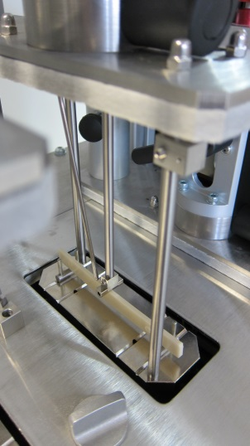
Plast 2015: Instron® presenta soluzioni innovative in risposta alle principali sfide per le prove sulla Plastica
Instron, fornitore leader nel settore della strumentazione scientifica da laboratorio per la caratterizzazione delle proprietà meccaniche e reologiche dei materiali, è lieto di annunciare che sarà presente alla fiera Plast 2015. Al Padiglione 11, Stand A141, Instron fornirà ai visitatori l'opportunità di discutere le soluzioni adottate per risolvere le sfide delle prove sulle materie plastiche.
Basate sulle ricerche condotte dagli esperti di Instron, i visitatori potranno apprendere le metodologie per affrontare gli errori più diffusi generati durante le prove sulla Plastica, tra cui: le difficoltà nel rispettare gli standard in continua evoluzione, i principali fattori che causano la variabilità dei risultati, e soluzioni per aumentare l'efficienza e la produttività dei laboratori.
Durante la fiera Plast, Instron offrirà ai visitatori l'opportunità unica di prendere parte alla dimostrazione dei nuovi sistemi di prova partecipando all’esclusivo seminario che verrà tenuto in autunno presso in centro d’eccellenza Instron a Pianezza (Torino). I partecipanti al seminario sperimenteranno una visita guidata della fabbrica ed al termine della sessione di formazione avranno appreso le migliori soluzioni per affrontare le loro sfide di prova sulle materie plastiche.
Allo stand di Instron a Plast, i visitatori potranno apprezzare soluzioni innovative in termini di applicazioni nell’ambito del controllo qualità sulle materie plastiche, tra cui:
Dinamometro a doppia colonna equipaggiato di estensimetro automatico a contatto AutoX750
AutoX750, l’estensimetro automatico a contatto di Instron, è progettato in modo efficiente per la misurazione accurata di allungamento percentuale ed il modulo elastico del materiale durante la prova di trazione. In accordo alla norma ISO 527-2, l’ AutoX750 viene utilizzato per determinare una serie di calcoli come: modulo elastico, del punto di snervamento e dell’allungamento a rottura della plastica. Aumenta la produttività dei laboratori di prova con funzionalità semplici ed efficienti, tra cui posizionamento automatico del provino. Inoltre, l'utilizzo di un estensimetro automatico rispetto ad un tradizionale estensimetro a clip può ridurre incoerenze durante il contatto con provino migliorando notevolmente la ripetibilità e la riproducibilità dei risultati delle prove.
Melt Flow Tester MF30
Infine Instron anche esporrà il melt flow tester modello MF30, dotato di sollevatore con cella di carico integrato per operazioni controllate di compattazione e spurgo: una soluzione significativa per la misurazione accurata delle proprietà di flusso di materie plastiche secondo ASTM D1238 e ISO 1133. Conforme le severe tolleranze per quanto riguarda precisione e stabilità di temperatura, quantità del campione e pretrattamento, il sistema è conforme ai severi requisiti della nuova norma ISO 1133-2 di prova per materiali sensibili al tempo-temperatura e / o umidità.
Visita Instron allo stand A141 nel padiglione 11 per conoscere meglio le soluzioni per le vostre esigenze di prova sulle materie plastiche.

About Instron
Instron è un'azienda leader nella produzione di apparecchiature per prove strutturali e su materiali, con cui vengono testati i materiali più vari, dai tessuti ai materiali altamente resistenti fino ad interi veicoli. I sistemi Instron vengono utilizzati per prove di trazione, compressione e torsione, prove cicliche, prove di fatica, prove d’urto, prove con sistemi multiassiali e prove reologiche. Le soluzioni fornite da Instron vengono affiancate dal supporto tecnico e assistenza a livello locale. L’ampia gamma di servizi offerti da Instron comprende assistenza nella qualificazione dei prodotti, tarature in conformità a norme internazionali, supervisione alla movimentazione, formazione e manutenzione preventiva.
I centri di competenza Instron in tutto il mondo fanno sì che ogni sistema di prova Instron sia sinonimo di massimi livelli di qualità e soddisfazione del Cliente. La partecipazione a diversi comitati ASTM e ISO consente a Instron di essere informata sui più recenti sviluppi e modifiche del settore a vantaggio dei nostri Clienti.
Per ulteriori informazioni, contattate Instron Europe, Coronation Road, High Wycombe, Buckinghamshire, HP12 3SY, (Regno Unito) Telefono: +44 1494 456815; Email: info_news@instron.com

